Activiteit | Categorie |  | Groep
Ultimate pinball | Special games |  | 7&8
Beschrijving activiteit |  | Plattegrond
Zet 2 kasten en 2 Trapezoïdes in de hoeken van de zaal met ieder 3 pionnen erop.  De docent maakt teams van 3 a 4 leerlingen.  4 teams gaan in het veld en de rest op de bank  De leerlingen moeten met de fitnessbal de pionnen van de andere teams omver slaan terwijl ze hun eigen pionnen moeten verdedigen.  Als bij een team alle 3 de pionnen om zijn moet dat team wisselen met het team dat op de bank zit. |  | 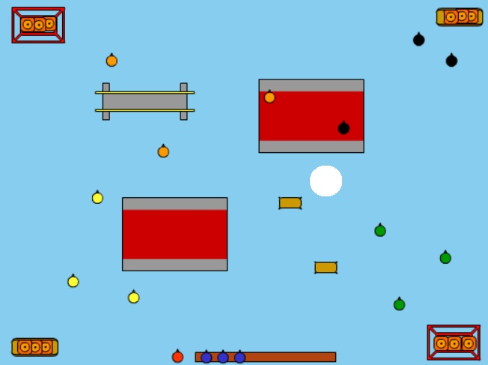  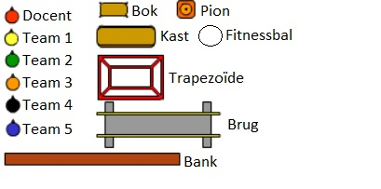
Regels |  | Differentiaties
- je mag de bal met alles boven de heupen raken. Dus je benen en voeten mogen niet. Zodra dit gebeurd (bijvoorbeeld als er tegen een bal aan wordt geschopt) is dit team gelijk af.  - Je mag de bal niet vast pakken.  - Als alle 3 de pionnen van de kast/trapezoïde zijn geslagen dan moet dat team wisselen met het team dat op de bank zit.  - Het team dat in het veld komt krijgt de bal uit.  - Als er een nieuw team in het veld komt mogen de andere teams hun pionnen niet weer op de kast zetten. Wat er af is gegaan blijft eraf. |  | Makkelijker  - Meer pionnen op je eigen kast/trapezoïde  - Minder obstakels in het veld  Moeilijker  - Minder pionnen op je eigen kast/trapezoïde  - Meer obstakels in het veld  - Meer ballen in het veld
Doelen |  | Veiligheid
Motorische doelstelling:  Aan het einde van de les kunnen alle leerlingen een pion omslaan van de tegenstander.  Sociale doelstelling:  Ik wil dat aan het einde van het spel alle leerlingen sportief en eerlijk spelen. Dit betekent geen discussie met de scheidsrechter en je sportief gedragen tegenover de winnaar of verliezer.  Cognitieve doelstelling:  Aan het einde van de les snappen de leerlingen dat je door stappen op de muur te zetten (omhoog lopen). Het beste de horizontale snelheid in verticale snelheid om kan zetten (hoogte maken). |  | - Benoem extra duidelijk dat als je tegen een bal aanschopt je gelijk af bent. Hier voorkom je ongelukken mee.
Beweegproblemen met aanwijzingen |  | Materialen
BP:  Het duurt erg lang voordat er een team af is.  AW:  Dit kan 2 oorzaken hebben:  - Er staan te veel pionnen op de kasten/trapezoïdes. Haal van alle kasten/trapezoïdes een pion en het probleem is opgelost.  - Er staan te veel obstakels waardoor het spel niet lekker loopt. Leg het spel even stil en zet een paar obstakels aan de kant. |  | - 2 kasten  - 12 pionnen  - 1 bank  - 1 fitnessbal  - Verschillende kleuren lintjes voor de teams  Voorbeeldopstelling, gebruik wat voor handen is in uw zaal:  - 1 brug  - 2 dikke matten  - 2 bokken

